Marum, locatie Schoolstraat 8 (Marheem)
Procedure verkoop projectmatige kavel Schoolstraat 8 Marum

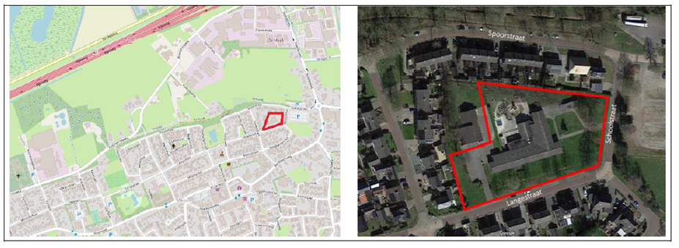

Uitsnede verkavelingskaart projectmatige woningbouw (maatvoering is bij benadering)

- Het project

  - Algemeen
Met de komst van De Plint (de Hazelaar) en het IKC Marum zijn diverse maatschappelijke functies, die waren ondergebracht in het Marheem, verhuisd. Het gebouw aan de Schoolstraat kwam daardoor leeg te staan en is inmiddels gesloopt.

Op basis van de stedenbouwkundige verkenning is een ontwerp gemaakt voor de locatie, zie afbeelding 2. In het ontwerp is zoveel mogelijk rekening gehouden met de handhaving van de bestaande groenstructuur, behoud van bomen en is het zicht op bestaande schuttingen daar waar het kan weggenomen. Qua programma is rekening gehouden met twee vrijstaande woningen op de hoek en twee tweekappers (in totaal 6 woningen). De woningen dienen uitgevoerd te worden in één bouwlaag met kap, waarbij het parkeren, conform de geldende normen, wordt opgelost op eigen erf. Alle woningen worden ontsloten op de weg die door het gebied loopt.

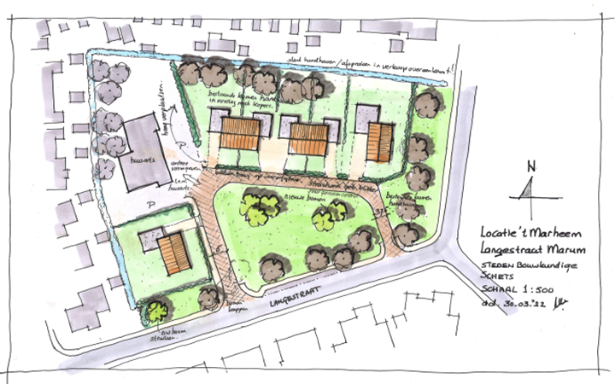
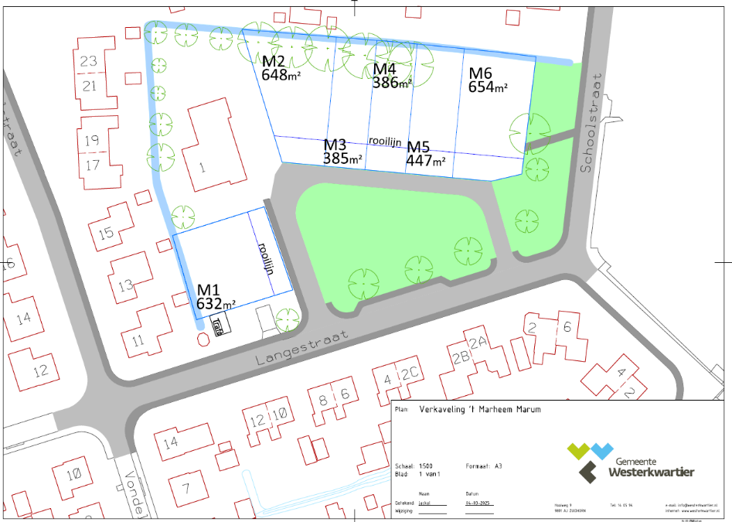

Afbeelding 2. Beoogde invulling van het gebied
Deze inschrijving wordt georganiseerd voor de omschreven 6 kavels, hierna aangeduid als “de Kavel”.
  - Doel
Dit document heeft als doel om op een transparante wijze partijen te informeren over de inschrijving op de Kavel en op welke wijze een met de gemeente te sluiten overeenkomst tot stand komt.
  - Ontwikkelopgave
De gemeente Westerkwartier is eigenaar van de Kavel en biedt deze in zijn geheel als één Kavel in bouwrijpe staat aan. Het project betreft de realisatie van 6 grondgebonden koopwoningen, waarvan vier 2-onder-1 kapwoningen en twee vrije kavels.

De woningen dienen uitgevoerd te worden met een lage goot, de zogenaamde één bouwlaag plus kap woning.
De Kavel heeft een totale oppervlakte van ± 3205 m². De verkooptekening is bijgevoegd als Bijlage 3 en is te downloaden via https://www.westerkwartier.nl/marum-schoolstraat-8.
De ruimtelijke kaders zijn weergegeven in het bestemmingsplan ‘Schoolstraat 8 te Marum’. Dit plan is te raadplegen via www.ruimtelijkeplannen.nl / www.omgevingsloket.nl. De ontwikkeling moet hierop aansluiten.

Voor het plangebied is geen beeldkwaliteitsplan van toepassing.

De gemeente behoudt zich het recht voor om de hierboven beschreven ontwikkelopgave te wijzigen.
  - Informatie
Dit document is niet bedoeld om u als gegadigde te informeren over de randvoorwaarden waaraan de op de Kavel te realiseren bebouwing dient te voldoen (zowel in bouwkundig als civieltechnisch opzicht), noch om u te informeren hoe de inrichting van het openbaar gebied zal verlopen en hoe daarmee wordt omgegaan in relatie tot de bouwwerkzaamheden op de Kavel. Indien u meer informatie wilt over de bouwmogelijkheden, kunt u contact op te nemen met Team Ruimtelijke Ordening. Indien u meer informatie wilt over de inrichting van het openbaar gebied, kunt u contact opnemen met team Ruimtelijk Ontwikkelingsbureau. Beide teams zijn te bereiken via telefoonnummer 14 0594.

- Inschrijving

  - Wijze van inschrijving
Inschrijving voor de Kavel vindt plaats overeenkomstig de hierna beschreven procedure:
- Inschrijving vindt plaats door het volledig invullen van het formulier ‘Inschrijfformulier verkoop projectmatige Kavel Schoolstraat 8 Marum (Marheem)’ (Bijlage 1). Te downloaden via https://www.westerkwartier.nl/marum-schoolstraat-8.

- Het inschrijfformulier met de gevraagde bijlagen moet worden ingediend vóór 7 mei 2025, 17:00 uur. Dit moet per aangetekende post gericht aan de notaris, in een gesloten envelop, met vermelding van ‘Marum – Schoolstraat 8 (Marheem)’ in de linkerbovenhoek, of door het formulier af te geven bij notaris (Smid Netwerk Notarissen, Van Starkenborghkanaal ZZ3, 9801 TA Zuidhorn ). De voorwaarden voor inschrijving zijn als Bijlage 2 te downloaden via https://www.westerkwartier.nl/marum-schoolstraat-8.

  - Niet in behandeling nemen inschrijfformulier
Als na openen van de enveloppen blijkt dat het inschrijvingsformulier niet volledig is ingevuld en ondertekend, wordt de inschrijving niet in behandeling genomen. Niet tijdig ingediende formulieren worden eveneens niet in behandeling genomen.

  - Toewijzingscriterium – Prijs
Als toewijzingscriterium geldt de hoogste bieding. Indien de Kavel niet binnen de in artikel 2.6 lid 1 van de Algemene Verkoopvoorwaarden van de gemeente Westerkwartier (bijlage 4) gestelde termijn wordt afgenomen wordt conform artikel 2.6 lid 2 van deze Algemene Verkoopvoorwaarden rente in rekening gebracht. De rente wordt in rekening gebracht over de geaccepteerde inschrijvingsprijs.

De gemeente behoudt zich het recht voor de Kavel niet toe te wijzen. Het besluit om de kavels niet toe te wijzen is geen besluit in de zin van artikel 1:3 van de Algemene wet bestuursrecht en kan niet leiden tot enige (precontractuele) aansprakelijkheid van de gemeente jegens een gegadigde. Ter zake is de gemeente geen enkele vergoeding van kosten of schade van welke aard dan ook aan deelnemende partijen verschuldigd.

  - Inschrijvingen
De enveloppen met biedingen worden op 8 mei 2025 om 9.00 uur door de notaris geopend. De notaris beoordeelt of het formulier volledig is ingevuld en tijdig is ingediend. Van de inschrijvingen die aan de voorwaarden voldoen wordt, van hoog naar laag, een lijst opgesteld met de prijs waarvoor is ingeschreven. De gegadigde met de hoogste inschrijving krijgt de Kavel toegewezen, de gegadigde met de een na hoogste inschrijving wordt als eerste reserve genoteerd, etc. Ingeval meerdere partijen eenzelfde hoogste inschrijving hebben gedaan zal de notaris middels loting bepalen welke gegadigde de Kavel krijgt toegewezen. De inschrijver wordt binnen een week na openen van de enveloppen door de gemeente per e-mail geïnformeerd.

  - Vervallen inschrijving
Aan de hoogste inschrijver zal de reservering schriftelijk bevestigd worden zoals hierna onder 3.1 is aangegeven. Indien de reservering van deze gegadigde komt te vervallen, wordt die gegadigde alsdan geacht niet langer interesse in de Kavel te hebben en deze kan daarop vanaf dat moment geen enkel recht meer doen gelden. De Kavel wordt dan aan de eerst opvolgende hoogste inschrijver aangeboden. Deze procedure wordt voor iedere opvolgende gegadigde steeds herhaald. Indien geen van de gegadigden tot aankoop van de Kavel overgaat, dan zal de verkoopprocedure voor de Kavel in beginsel opnieuw in gang worden gezet.

- Reservering en optie

  - Reservering
Binnen twee weken na openbaar making van de hoogste inschrijving ontvangt de gegadigde met de hoogste inschrijving een Reserveringsbrief voor de Kavel met een geldigheidsduur van 6 maanden.

Als het voorstel/ontwerpplan voldoet aan het geldende bestemmingsplan en de daarin geschetste beeldkwaliteit kan de gegadigde zijn project in de markt verkennen dan wel de verkoopactiviteiten starten. Op verzoek van de gegadigde kan de reservering van de Kavel in dat geval eenmalig worden verlengd voor de duur van maximaal 6 maanden.

Als er geen overeenstemming wordt bereikt over het voorstel/ontwerpplan, dan wel de gegadigde nalaat om tijdig de benodigde informatie deugdelijk en volledig aan de gemeente toe te zenden, dan wel de geldigheidsduur van de reservering anderszins laat verstrijken, vervalt de reservering en kan de gegadigde geen enkel recht meer ontlenen aan de reservering.

  - Beëindiging verkoopprocedure
De gemeente behoudt zich het recht voor om op elk door haar gewenst moment de verkoopprocedure te beëindigen of te wijzigen. Het besluit om de verkoopprocedure te beëindigen of te wijzigen is geen besluit in de zin van art. 1:3 van de Algemene wet bestuursrecht en kan niet leiden tot enige (precontractuele) aansprakelijkheid van de gemeente jegens een gegadigde. Ter zake is de gemeente geen enkele vergoeding van kosten of schade van welke aard dan ook aan deelnemende partijen verschuldigd.

- Koopovereenkomst

  - Verklaring en verkoopbesluit
Na het verstrijken van de reserveringstermijn en bij overeenstemming met de gemeente over het te ontwikkelen plan op de Kavel, zal de gemeente een conceptverkoopbesluit en een Verklaring voor de aankoop van de Kavel (in tweevoud), opmaken en aan de gegadigde toezenden.
Eén exemplaar van de Verklaring dient binnen 4 weken na toezending getekend aan de gemeente te worden geretourneerd. Na ontvangst van de getekende Verklaring, wordt het verkoopbesluit door burgemeester en wethouders getekend. Op dat moment is er sprake van een koopovereenkomst conform hoofdstuk 1 van de op de verkoop van toepassing zijnde Algemene Verkoopvoorwaarden van de gemeente Westerkwartier (Bijlage 4).
Nadat het verkoopbesluit is getekend, krijgt de gegadigde (koper) daarvan een exemplaar toegezonden. Tegelijkertijd wordt van het verkoopbesluit en van de getekende verklaring, een kopie toegezonden aan Smit Netwerk Notarissen te Zuidhorn, met het verzoek de overdracht van de Kavel af te handelen
Als de gemeente niet binnen vier weken de getekende Verklaring terug heeft ontvangen, komt de koopovereenkomst niet tot stand. De gegadigde kan alsdan geen enkel recht meer doen gelden op de Kavel.

  - Notaris en levering
De eigendomsoverdracht van de 6 kavels, behorend tot de Kavel, vindt plaats door middel van het passeren van daartoe strekkende notariële akten van levering (ABC-akten). In afwijking van artikel 2.4 lid 1 van genoemde Algemene Verkoopvoorwaarden, waarin is bepaald dat de keuze van de notaris bij de koper ligt, vindt akte-passering plaats bij Smit Netwerk Notarissen te Zuidhorn. De kosten van eigendomsoverdracht zijn voor rekening van gegadigde (koper). Op grond van het bepaalde in artikel 2.6. lid 1 van genoemde Algemene Verkoopvoorwaarden van de gemeente Westerkwartier(Bijlage 4), dient de volledige koopsom met de daarover verschuldigde omzetbelasting, te zijn voldaan aan de notaris die de akte verlijdt (Smit Netwerk Notarissen), binnen drie maanden na de datum van het gemeentelijk verkoopbesluit, doch uiterlijk op de dag van ondertekening van de notariële akte.

Bijlagen
Dit document en de volgende bijlagen zijn te downloaden via de website https://www.westerkwartier.nl/marum-schoolstraat-8

- Bijlage 1: Inschrijfformulier.
- Bijlage 2: Voorwaarden voor inschrijving.
- Bijlage 3: Verkooptekening, datum 27-2-2025.
- Bijlage 4: Algemene voorwaarden voor de verkoop van onroerende zaken door de gemeente
Westerkwartier, zoals vastgesteld door de raad op 2 januari 2019.

